Более 65 тысяч деревьев и кустарников высадят в Москве по просьбе пользователей портала «Активный гражданин»
05.10.2016
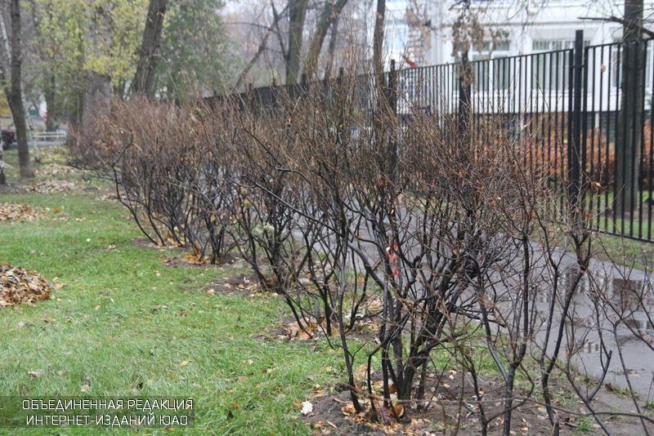
Свыше 65 тысяч деревьев и кустарников высадят во дворах девяти округов Москвы по заявкам пользователей портала «Активный гражданин». Об этом сообщили в пресс-службе проекта.
Так, их украсят 64 тыс. кустарников и 1,7 тыс. деревьев. Больше всего новой зелени появится в Центральном, Северо-Западном и Западном округах. Работы выполнят до конца ноября, причём гарантия на них составит не менее 12 месяцев.
Отметим, что на портале «Активный гражданин» с мая по август москвичи выбирали дворы, в которых необходимо высадить деревья и кустарники, а с августа по сентябрь — виды зелёных насаждений. Самыми популярными оказались – каштан, ель, черёмуха, берёза и дуб, сирень, чубушник и кизильник.

Адрес страницы: http://uao.mos.ru/active-citizen/detail/3890175.html
Префектура Южного административного округа города Москвы

